Milan Design Week 2024

FAEMINA ANCORA PROTAGONISTA DELLA MILANO DESIGN WEEK

La macchina a brand Faema sarà presente quest’ anno sia al Salone del Mobile che al Fuorisalone, confermandosi come interprete del Luxury Kitchen Home bar
ma anche il prodotto perfetto per il segmento office e hospitality
Milano, xx aprile 2024 - Faemina, la macchina da caffè a brand Faema che porta a casa il rito e il piacere di un caffè di altissima qualità, sarà protagonista anche quest’anno della Milano Design Week 2024, dal 15 al 21 aprile 2024, in tante location milanesi.
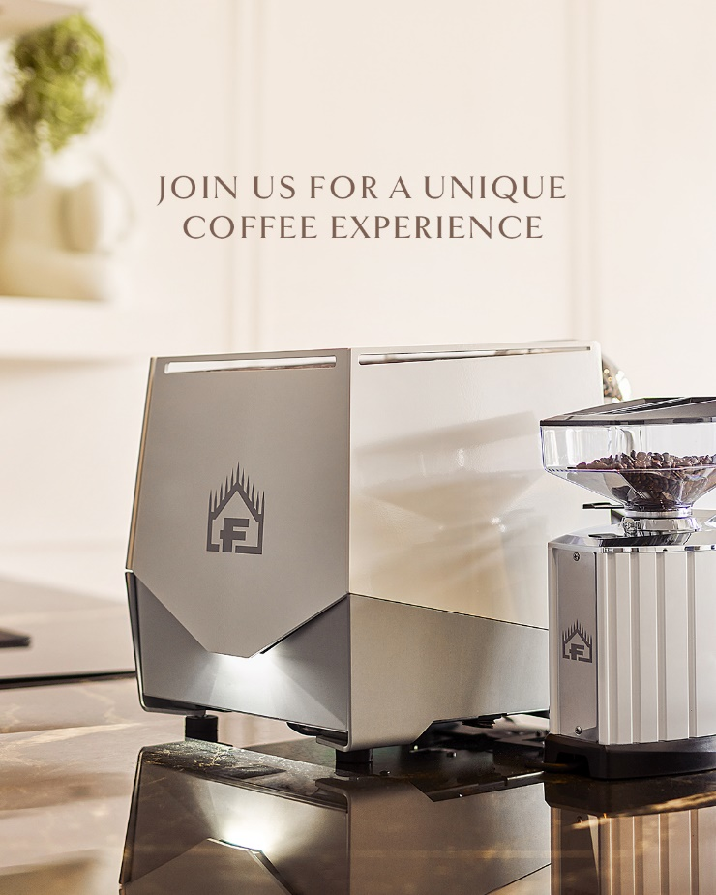
Da Archiproducts ad Arclinea, da Bulthaup ad Interni Spa, saranno 17 gli spazi dei principali Design District in cui sarà possibile conoscere l’esclusiva macchina per espresso e degustarne il caffè.

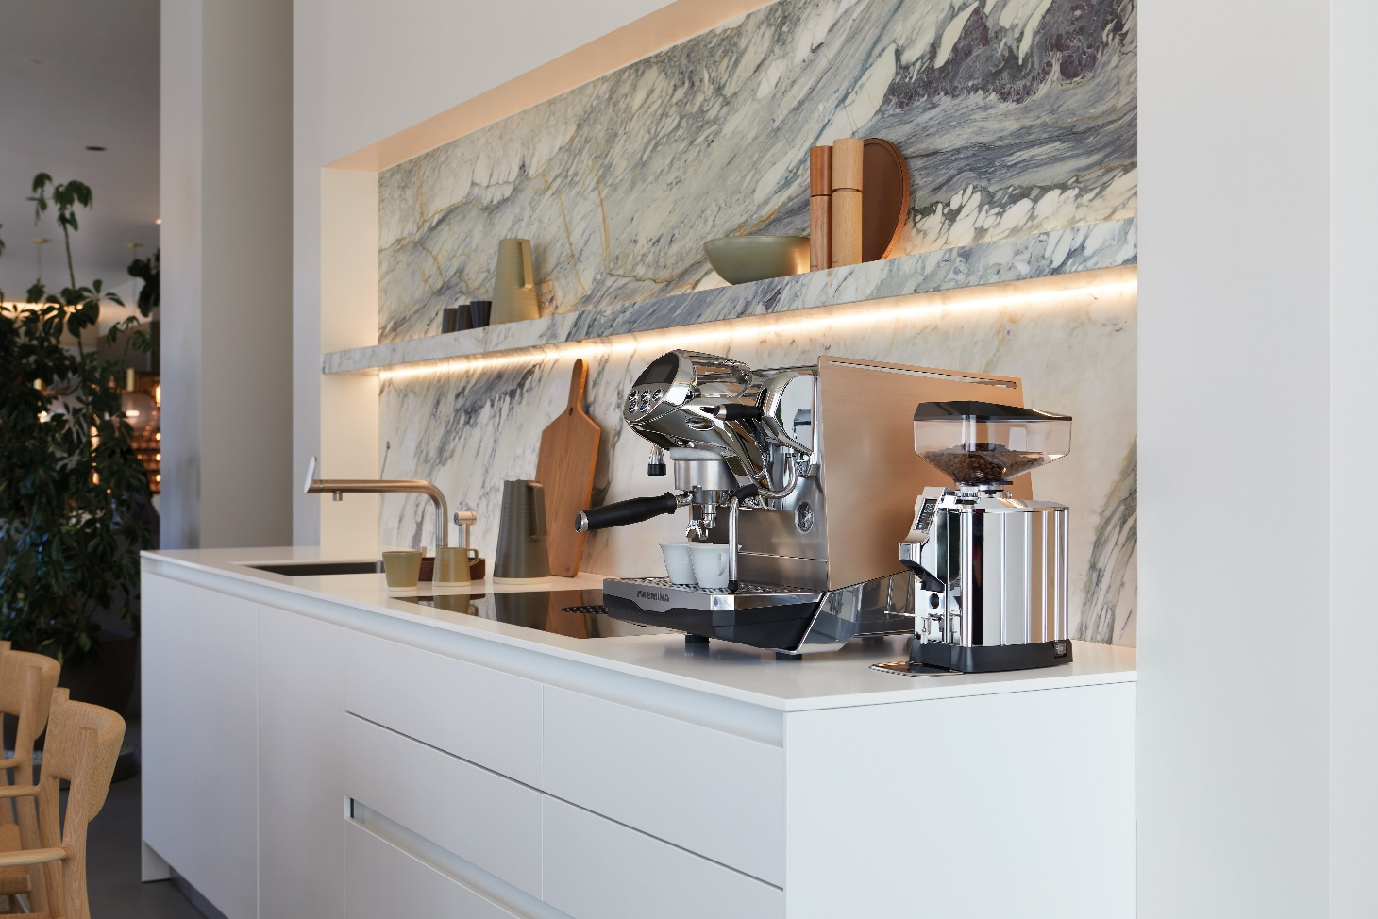

La manifestazione sarà inoltre l’occasione per presentare l’importante partnership internazionale con Colombini Group, tra le principali aziende leader dell’arredamento e del design italiano: Faemina non è solo interprete del trend dell’home bar, ma si conferma anche come la macchina ideale per progetti contract residentials e non solo, office e hospitality.

Firmata Italdesign, è un vero oggetto di design che combina sapientemente tecnologie, stile e versatilità, per garantire una offerta multibeverage che eguaglia gli standard delle macchine professionali.
Grazie a questa collaborazione, quest’anno Faemina sarà in esposizione anche al Salone del Mobile presso lo stand Colombini Contract (Pad.03, stand B15) dedicato alle soluzioni come residential, hotel e uffici. Sarà inoltre presente anche a
EuroCucina presso lo stand Febal Casa (Pad. 02, stand A09, A11, B10) e in particolare nelle giornate di mercoledì 17 aprile e giovedì 18 aprile sarà possibile partecipare a una Coffee Tasting dalle 16.00 alle 18.00.

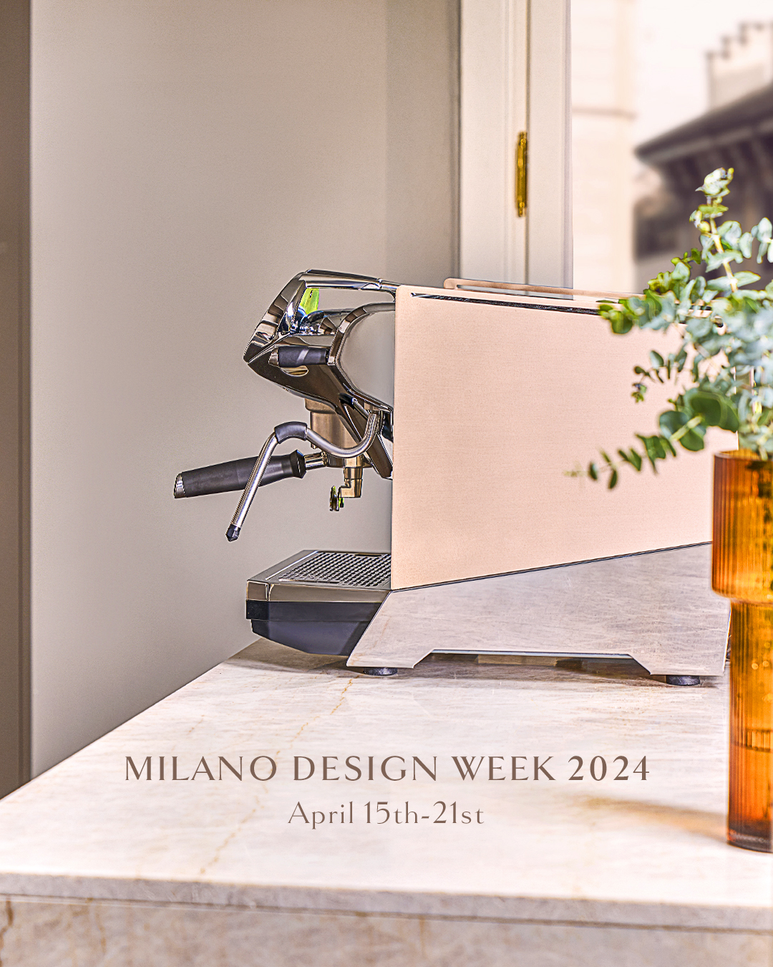
Alla Milan Design Week ecco di seguito gli indirizzi di tutte le location in cui sarà possibile ammirare Faemina:

- Archiproducts, via Tortona 31
- Arclinea, via Durini 7
- Bulthaup, via Locatelli 6
- Appartamento Showroom Colombini Group, Housing & Hospitality Division
- – progetto di Colombini Group Contract, via Fatebenefratelli 18 (su invito)
- Casa .Elmar & AEG Experience Area via Galilei 12
- Interni Design Factory, via Filippo Turati 8
- Italdesign, Opificio 31, via Tortona
- Cosentino, Piazza Fontana 6
Faemina vuole essere più di una macchina per caffè espresso: un vero oggetto di design, uno strumento esclusivo per celebrare l’arte del saper vivere, una scelta di lifestyle che va oltre che l’arte del caffè.

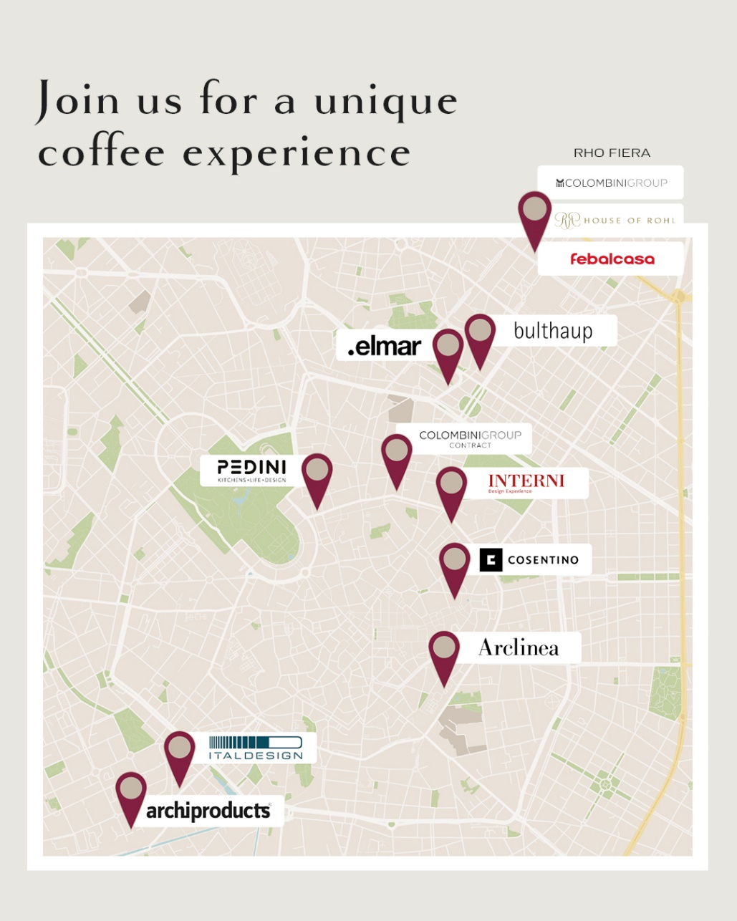

Ufficio Stampa Gruppo Cimbali – Omnicom PR Group
Emanuela dell’Isola – emanuela.dellisola@omnicomprgroup.com / 3484848014
Flavia Perricone – flavia.perricone@omnicomprgroup.com / 3206386774
Valentina Rizzotti – valentina.rizzotti@omnicomprgroup.com / 3385713982

FAEMA
www.faema.com
Facebook @FaeminaOfficial
Instagram @faemina_official

